Меры предосторожности при использовании обогревательных приборов
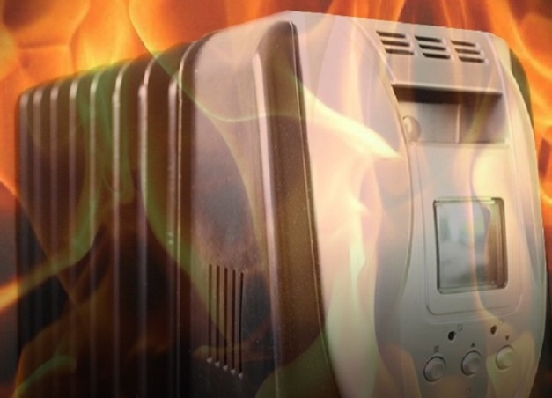
В холодное время года традиционно возрастает количество пожаров, возникающие при эксплуатации бытовых электроприборов.
Важно помнить о мерах безопасности при обращении с обогревательными приборами, поэтому знание простых правил позволит обезопасить себя и свою семью, а также сохранить домашний очаг.

МЕРЫ ПРЕДОСТОРОЖНОСТИ ПРИ ИСПОЛЬЗОВАНИИ ЭЛЕКТРОПРИБОРОВ:
- Внимательно изучите инструкцию по эксплуатации электроприбора, впоследствии не нарушать требований, изложенных в ней. Важно помнить, что у каждого прибора есть свой срок эксплуатации, который в среднем составляет около 10 лет. Использование его свыше установленного срока может привести к печальным последствиям.
-Систематически проводите проверку исправности электропроводки, розеток, щитков и штепсельных вилок обогревателя.
-Используйте приборы, изготовленные только промышленным способом, ни при каких обстоятельствах не использовать поврежденные, самодельные или «кустарные» электрообогреватели.
- Следует избегать перегрузки на электросеть, в случае включения сразу нескольких мощных потребителей энергии.
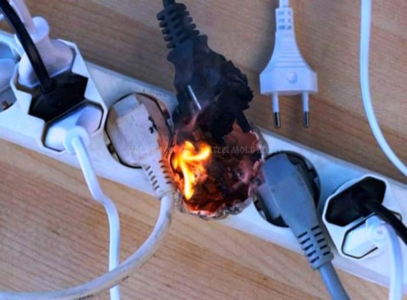
-Убедитесь, что штекер вставлен в розетку плотно, иначе обогреватель может перегреться и стать причиной пожара.
- Не оставляйте включенным электрообогреватели на ночь, не используйте их для сушки вещей.
-Не позволяйте детям играть с такими устройствами.
- Устанавливайте электрообогреватель на безопасном расстоянии от занавесок или мебели. Ставить прибор следует на пол, в случае с конвекторами- крепить на специальных подставках на небольшом расстоянии от пола.
- Не используйте обогреватель в помещении с лакокрасочными материалами, растворителями и другими воспламеняющимися жидкостями. Также нельзя устанавливать электрообогреватель в захламленных и замусоренных помещениях.
- Регулярно очищайте от пыли – она также может воспламеняться.
- Не размещайте сетевые провода обогревателя под ковры и другие покрытия.
-Не ставьте на провода тяжелые предметы (например, мебель), иначе обогреватель может перегреться и стать причиной пожара.
Помните, что от этого зависит Ваша жизнь, жизнь Ваших близких и сохранность имущества.
В СЛУЧАЕ ОБНАРУЖЕНИЯ ПОЖАРА ЗВОНИТЕ ПО ТЕЛЕФОНАМ «01», «101» ИЛИ «112».

